Формирование произвольной саморегуляции у детей
Формированию произвольности способствуют разнообразные задания, где ребенку предлагается придумать, спланировать или выбрать из уже известных какое-либо «дело» для приятеля (педагога, мамы). При этом сначала он должен объяснить и показать последовательность и цель действий другим так, чтобы они его поняли, а затем проконтролировать процесс выполнения задания и оценить его результат, назвав допущенные ошибки и объяснив, как их можно исправить.
Понятно, что начинать здесь уместно с самых привычных бытовых занятий: «Папа, давай прибьем для мамы полочку», «Бабушка, хочешь, я научу тебя мыть пол?», «Анна Владимировна, а вы знаете, как правильно надо накрывать стол к обеду?» Ответы взрослых в таких случаях, как легко понять, должны выглядеть так: «Откуда же я знаю, как это делать? Научи меня, пожалуйста...» и т.п.
Не надо стесняться быть недостаточно осведомленными и вслух признавать свои ошибки. Ведь только так у ребенка сформируется спокойная, взвешенная позиция относительно собственных просчетов и неумений. Глядя на вашу адекватную реакцию, он постепенно поймет и примет за правило, что человеку свойственно ошибаться. И дело совсем не в том, чтобы никогда не ошибаться или уметь (знать) все на свете: это просто невозможно. Важно вовремя эти ошибки и недочеты заметить и спокойно исправить; а то, чему хочешь научиться, — изо дня в день настойчиво, без лишних эмоций учиться делать.
Важным фактором развития произвольной саморегуляции является принятие и выполнение ребенком правил и норм взаимодействия с другими людьми и самим собой. Необходимым при этом часто бывает ведение «дневника природы», собственного календаря с обозначением эмоционально значимых дат и событий жизни. Немаловажно, чтобы ребенок сам написал (нарисовал) свой распорядок дня с часами напротив каждого вида своей деятельности, в том числе и на период конкретного коррекционного занятия. Из собственных наблюдений могу констатировать, что сам факт появления в жизни ребенка экзотических песочных часов может способствовать моментальному превращению «копуши» в «сверхскоростной лайнер».
Очевидно, что базой здесь должно быть реальное соблюдение в повседневной жизни режима и определенных «домашних» ритуалов, посвящений и обязанностей. Мытье рук, чистка зубов, переодевание в домашнюю одежду после прихода с улицы; чашку на стол подавать непременно с блюдцем, выходя из автобуса — предлагать маме руку, своевременно говорить «спасибо», «извините», позвонить заболевшему другу и т.д.
С самого начала ребенок должен понять и усвоить нормы и правила (ритуалы) поведения в семье, группе, основные принципы «ролевого» взаимодействия с ее членами. Сказанное с необходимостью включает достаточно «жесткую» позицию родителей и педагога, что способствует закреплению, автоматизации необходимого алгоритма. Не волнуйтесь и не спешите обсуждать консервативную, «антидемократичную» позицию автора: воспитания, а я сейчас веду речь именно о нем, пока что никто не отменял.
Другая стороны медали состоит в максимальном обогащении ребенка разнообразными играми: лото, карты, классики, вышибалы, эстафеты и многое другое автоматически формируют у него осознание необходимости знания и соблюдения правил игры, которые могут кардинально меняться в зависимости от той роли, которую он принимает на себя в том или ином жизненном сюжете. Поскольку никакая игра невозможна без сосредоточенности на ней, рассмотрим ряд упражнений, направленных на формирование навыков внимания и преодоление поведенческих стереотипов.

Навыки внимания и преодоление поведенческих стереотипов
Упражнения на развитие внимания строятся по следующему принципу: задается условный сигнал и соответствующая ему реакция. В ходе игры ребенок должен как можно быстрее реагировать на определенный сигнал необходимой реакцией. Во всех этих играх-упражнениях создавать эмоциональный настрой, условия соревнования, поддерживая мотивацию ребенка к выполнению задания. Например: «Кто самый внимательный, усидчивый, выдержанный и т.д.?» Именно поэтому более эффективно проводить эти упражнения с группой детей.
«Стоп-упражнения». Ребенку предлагается свободно двигаться, выполнять любые движения под музыку, делать какие-либо упражнения и т.д. Условным сигналом является хлопок, услышав который ребенок должен замереть и держать позу, пока вы не предложите продолжить движение. По этому принципу построены известные игры «Море волнуется», «Замри — отомри» и др.
«Условный сигнал». Выполняя какое-либо действие (двигательные упражнения, рисование, обсуждение и т.д.) и услышав условный сигнал (колокольчик, хлопок и др.), ребенок должен (по предварительной договоренности): посмотреть по сторонам и сказать, что изменилось в комнате (классе), встать и пробежать по кругу и т.д.
«Условные сигналы». Перед занятием ребенку задаются условные сигналы. Один хлопок — посмотреть вверх—вниз (направо—налево, выполнить «качалку»). Два хлопка — прислушаться к звукам вне комнаты (за окном, этажом выше, выполнить перекрестный шаг); три хлопка — закрыть глаза и почувствовать свое состояние (произнести скороговорку: «Карл у Клары украл кораллы» и т.п.). Услышав условный сигнал, ребенок выполняет соответствующее задание (около 10 секунд).
В другом варианте задаются один условный сигнал и два положения (стоя и сидя) или упражнения («кошка» и «кобра»; пение и шипение; называние четных и нечетных чисел, растений и животных, красных и желтых объектов, существительных и глаголов и т.п.). Сами задания можно выбрать из приведенных далее и из любого литературного источника, содержащего развивающие игры.
Каждый раз, услышав сигнал, ребенок должен как можно быстрее переключиться с первого упражнения (положения, действия) на второе. Например, встать, если до этого он сидел; зашипеть, если до этого пел; вспомнить названия различных цветов, деревьев или фруктов, если до этого перечислял птиц, и т.д.
Повышению сосредоточенности, реактивности и развитию навыков быстрого реагирования способствуют также более сложные упражнения на переключение, на преодоление двигательного стереотипа. Здесь задается не один, а два—четыре условных сигнала и соответствующие им реакции, которые ребенок должен запомнить.
«Хлопки». Ребенок свободно передвигается по комнате. На один ваш хлопок он должен присесть на корточки (произнести «звезда»), на два — сделать «ласточку» (произнести «гроздь»), на три — встать с поднятыми вверх прямыми руками (произнести «крендель») и т.д.
«Четыре стихии». Вы договариваетесь с ребенком, что, если прозвучит слово «земля», он должен опустить руки вниз (присесть; произнести слово, относящееся к земле, например, «трава»; изобразить змею). На слово «вода» — вытянуть руки вперед (изобразить волны, водоросли; сказать «водопад» и т.п.). На слово «воздух» — поднять руки вверх (встать на мысочки; изобразить полет птицы; сказать «солнце»). На слово «огонь» — произвести вращение рук в лучезапястных и локтевых суставах (повернуться кругом; изобразить костер, дровосека и т.п.).
«Звонкая цифра». Вы с ребенком по порядку называете числа (буквы, цвета, животных и т.п.). Запретными являются числа, содержащие, например, цифру «5» (птицы, красные фрукты, зимние месяцы). Вместо называния запретного числа (цвета и т.п.) ребенок должен хлопнуть в ладоши. Аналогично можно построить упражнение с запретным движением.
«Рыба, птица, зверь». Лучше, если в этой игре участвуют несколько человек. Ведущий (сначала это должен быть взрослый) указывает по очереди на каждого игрока и произносит: «Рыба, птица, зверь, рыба, птица...» Тот игрок, на котором остановилась считалка, должен быстро (пока ведущий считает до трех) назвать в данном случае птицу. Причем названные животные больше уже не должны повторяться. Если ответ правильный, ведущий продолжает игру, если ответ неверный — ребенок выбывает из игры. Эту игру можно проводить в разных вариантах, когда дети называют, например, цветок, дерево и фрукт.
«Муха». Играть может любое количество людей. Каждый представляет себе поле как для «крестиков-ноликов» (размером 3x3 клетки), в центре которого сидит муха. В начале усвоения этого упражнения для наглядности поле можно и нужно нарисовать, а потом уже переходить к игре на воображаемом поле: сначала с закрытыми глазами, а потом — высший пилотаж! — с открытыми. Игра состоит в том, что каждый из участников по очереди перегоняет муху по клеткам: ходить можно вверх, вниз, вправо, влево, нельзя ходить по диагонали и делать ход, противоположный ходу предыдущего участника. Проигрывает тот, кто выпускает муху за поле.
Не забудьте, пожалуйста, о пользе игр в «крестики-нолики», «морской бой», шашки и шахматы, карты, «найди семь отличий», прохождение по лабиринтам, различного рода эстафеты и т.п.
Важно, чтобы участники любой игры были заинтересованы в победе, вели борьбу «на интерес». Например, проигравший должен сделать что-то штрафное (вымыть посуду, вынести мусорное ведро, сократить время, проводимое у компьютера), а выигравший — непременно получить мини-приз.

Конкурирующие действия
Следующим принципиальным моментом является формирование у ребенка двух важнейших психологических факторов: умения разворачивать во времени и пространстве плавную кинетическую мелодию и автоматически осуществлять элементарные конкурирующие между собой действия. О разнообразных методах обучения двигательной (всем телом и отдельными его частями, только рукой и т.д.) и речевой кинетике (динамике) речь пойдет ниже. Здесь же проиллюстрируем положение о конкурирующих заданиях или «реакциях выбора». Они строятся по единому алгоритму, включающему следующие правила:
• На первом этапе на определенное ваше движение ребенок (как «эхо») должен ответить тем же движением. Понятно, что это может быть абсолютно любой, доступный ребенку двигательный образ: поднятый палец (нога, язык) или другое движение, жест, мимика. Очень полезно поработать с цветами, звуками, словами и т.д. В старшем возрасте можно привлекать более сложные конструкции, например, интегрируя в этот и следующие алгоритмы знания ребенка по литературе, физике или биологии. Например, вы подняли палец — он поднял палец; улыбнулись — он улыбается; подняли красный мячик — он делает то же самое. Вы постучали три раза — он три раза; два сильных удара, один слабый — два сильных удара, один слабый. Вы произносите «би-ба-бо», он повторяет это в том же порядке. Упражнение можно постепенно усложнять, увеличивая количество заданных образов до 2—5.
Сначала это актуализируется в рамках одной какой-то модальности: жест-жест-жест (кулак-палец-открытая ладонь). Затем — привлекая разные модальности. Например, вы опускаете голову, поднимаете руку и произносите звук; ребенок повторяет, как «эхо», все ваши действия. Или: мячик подбрасывается вверх — кидается в цель — высовывается язык — произносится сложное слово или скороговорка. После нескольких таких единообразных паттернов или набора движений программа меняется: «Я показываю тебе палец, а ты мне — открытую ладонь (кулак)». Или: «Если я говорю "д" — ты должен сказать "т" (и наоборот: «Я — "т", а ты — "д"»); «Я беру красный шарик, а ты — зеленый» и т.п. Затем правила игры усложняются так же, как описано выше.
Самым сложным заданием является необходимость совместить два действия. Сначала они должны быть аналогичными друг другу. Например, что-то нужно произносить шепотом (слова, цифры, считалки) и одновременно очень тихо хлопать в ладоши.
На следующем этапе инструкция усложняется: «Говорим тихо, а хлопаем (топаем) громко». Или: «Размахиваемся медленно, слабо, а кидаем резко».
Понятно, что высший пилотаж здесь достигается путем очень быстрой смены программ, отраженных на всех перечисленных этапах.
Следующим важным аспектом оптимизации произвольной саморегуляции ребенка является работа с ним в режиме «глухой инструкции» и формирование у него «детектора ошибок».

Детекция ошибок
«Глухая инструкция». Вы играете с ребенком в игру: «Я принесла тебе интересную книжку с загадками, но в нее забыли положить инструкцию. Давай подумаем (придумаем), что за загадки хотел предложить нам автор и как их решать».
Далее ребенку предлагается наглядный материал (например, как на рис. 1 а—г), анализируя который, вы совместно с ним постепенно приходите к нужному решению.
Очевидно, этот алгоритм необходимо применять и при многократном воспроизведении (в разных вариациях) одного и того же упражнения. Работая с любым из заданий, описанных в этой и следующих главах, прекратите на определенном этапе давать ребенку развернутую инструкцию; постепенно сокращайте ее до вопроса: «Что-то я не помню, а что мы с тобой делали в этом упражнении?» или «Посмотри, все ли мы с тобой поставили на стол к обеду (взяли с собой, выходя на прогулку)?»

Школа — ученик | Больница —?
Задача — решение | Вопрос —?
Часы — время | Градусник —?
Луг — трава | Лес —?
Рабочий — город | Крестьянин —?
Море — вода | Небо —?
Художник — картина | Писатель —?
Яд — заболевание | Лекарство —?
Июль — лето | Апрель —?
Охотник — ружье | Рыбак—?
День — обед | Вечер —?
Дождь — сырость | Жара —?
Дом — кирпич | Слово —?
Хулиганство — наказание | Подвиг —?
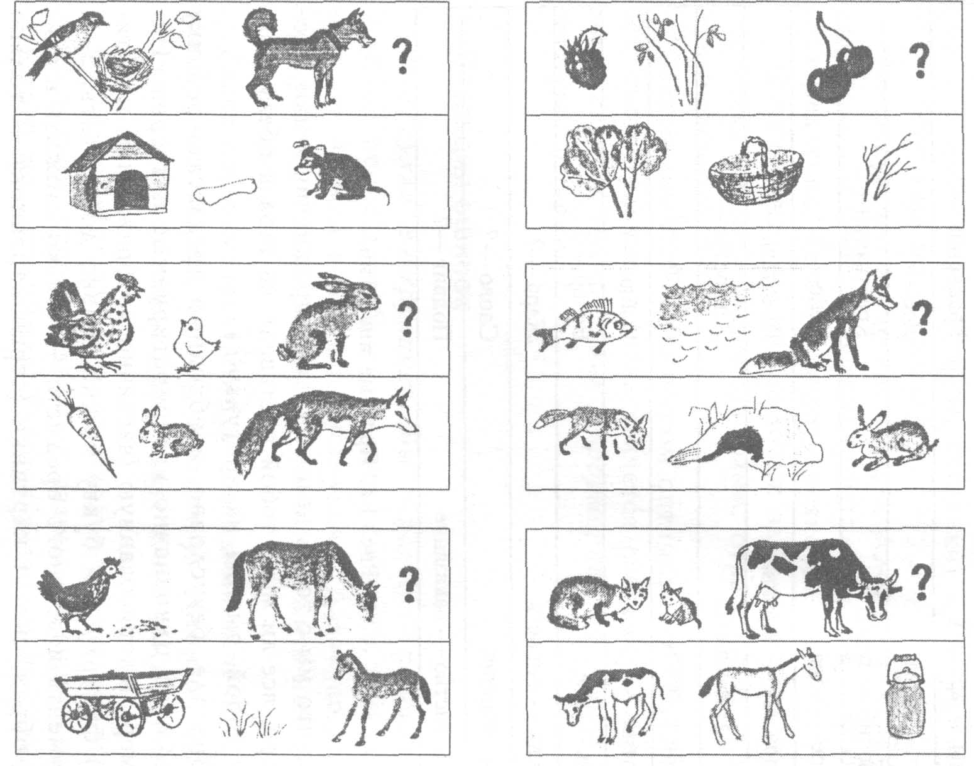
Рис. 1а. Простые аналогии
Рис. 1б. Простые аналогии

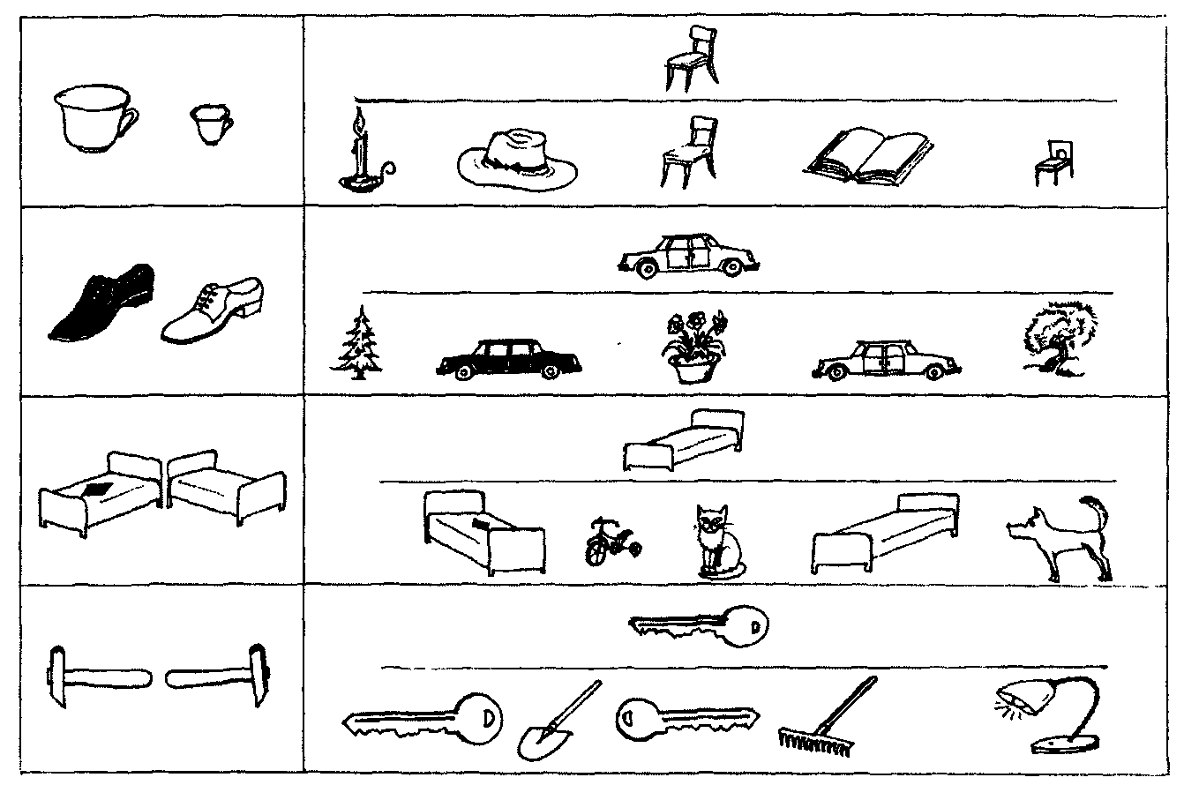
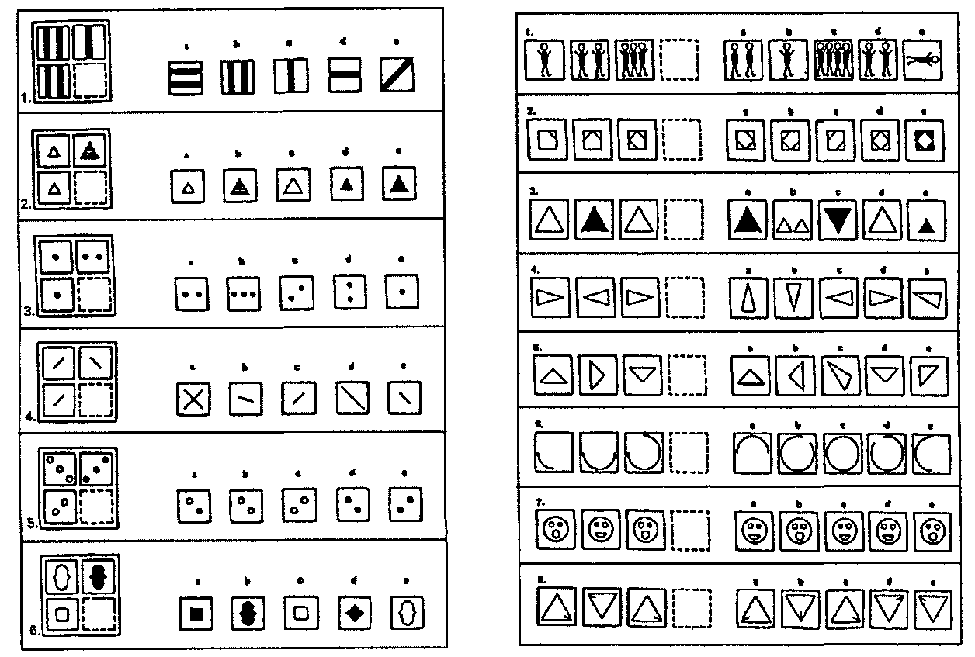
Рис. 1 в. Сложные аналогии
Рис. 1 г. Сложные аналогии
Вначале, безусловно, необходимо предлагать ребенку абсолютно однозначно интерпретируемые паттерны. Например, недорисованную (частично изображенную пунктиром) фигурку или букву можно только дорисовать, 3—4 фрагмента известного предмета — только сложить в единый образ, сюжет картинки (серии картинок) — только пересказать, ряд из чередующихся белых и черных шашек (белая-черная-белая-черная и т.д.) — только продолжить аналогичным раппортом.
«Детектор ошибок». Ребенку предлагается для анализа заведомо неправильная, ошибочная ситуация, которую он должен исправить. Это может быть реальная ситуация: мама перепутала и летом вместо кроссовок вынула из шкафа зимние сапоги; хлеб положила в холодильник, а масло — в хлебницу, к чаю подала столовую ложку и т.д. Когда ребенок (с вашей ненавязчивой помощью) замечает нелепость ситуации, обязательно надо акцентировать это: «Ой, какая же я невнимательная! Какой же ты молодец, что вовремя меня поправил!»
В том же ряду стоят задания, где ребенку предлагаются заведомо нелепые сюжеты, зимний пейзаж с птицами, распевающими на цветущем дереве; пингвин, разгуливающий по пустыне; магазин с вывеской «Обувь» и фруктами на прилавке; дерево, растущее корнями вверх, и т.д.
Ребенка просят найти ошибку художника, неправильно нарисовавшего какой-то предмет (цветок, животное, букву, цифру), например, как на рис. 2. Или найти правильное изображение среди аналогичных, но неверно — зеркально или с пропущенными, перепутанными деталями — нарисованных.
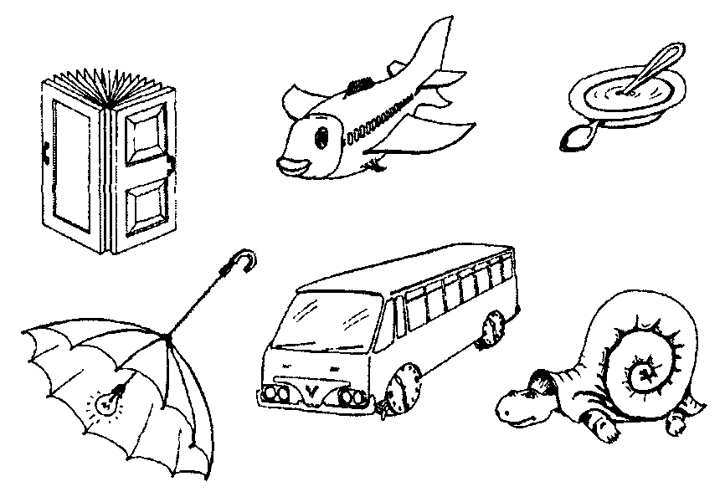
Рис. 2. Нелепые картинки
«Исправь ошибки. Аналогичные по смыслу «речевые» упражнения в более взрослом возрасте необходимы ребенку, особенно если он делает много ошибок в письме и при чтении.
Наиболее часто встречающимися можно считать следующие ошибки: звуковые замены, несоблюдение границ слов, пропуск букв и слов; оптические (по зрительному сходству), логико-грамматические, смысловые замены; трудности в запоминании и употреблении заглавных и прописных букв.
Подготовьте бланки со словами и предложениями, заранее сделав «необходимые» ошибки. Предложите ребенку найти все ошибки и подчеркнуть их. Примеры заданий (их можно давать как в печатном, так и в письменном варианте):
— Старые ледеди склонили перед ним горые шеи. Будем сегоня танщеват и веселица.
— Зимой в саду расцвели яблони. Стомица нашей — москва.
— Внизу над ними расстилалась пустьня. В ответ я киваю ему рукой.
— Сонце доходило до верхушек деревьев и тряталосъ за ним.
— Больше всего делка любит грызть орешки. В лису запел самовей.
— Настоле лежала карша нашего города. На кануне Нового года мы елку.
— У кати сегодня бень рождения, надо придумать для нее какой-нибудь сюприс.
Для подобных заданий можно использовать и специально приготовленные тексты и письменные работы самого ребенка.
После этих вводных реплик обратимся к некоторым циклам упражнений, доказавших свою очевидную эффективность и профилактическую ценность в процессе формирования различных аспектов и уровней произвольной саморегуляции детей.

Материал подготовлен Ириной Ереминой по книге Семенович А.В. Эти невероятные левши: Практическое пособие для психологов и родителей

